南开大学2014级“多元函数微积分（信）”结课统考试卷 （A卷） 2015年4月26日 草稿区
姓名 学号 专业 任课教师
（说明：答案务必写在装订线右侧，写在装订线左侧无效。影响成绩后果自负。）
题号 | 一 | 二 | 三 | 四 | 五 | 六 | 七 | 八 | 卷面  成绩 | 核分  签名 | 复核  签名
得分

一、求曲面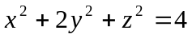上点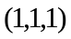处的切平面与法线方程.(本题10分)
一题得分
.

二、求函数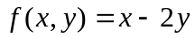在条件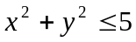下的最大值、最小值（10分）
二题
得分

三、计算下列二重积分：（每小题8分）
三题
得分
（1）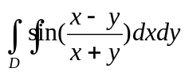，其中D是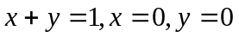在第一象限所围成的区域；

姓名 学号 专业 任课教师

多元函数微积分（信）A4--1
（2）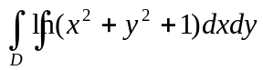，其中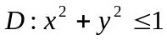 草稿
姓名 学号 专业 任课教师

四、计算下列三重积分（每小题8分）：
（1） 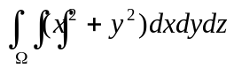，其中为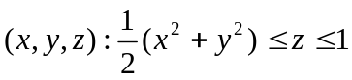；
四题
得分

(2) 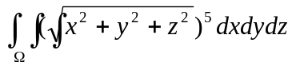，其中：：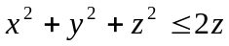

装 订 线 二
二

多元函数微积分（信）A4--2

五、计算下列曲线积分与曲面积分：（每小题10分） 草稿区
姓名 学号 专业 任课教师

五题
得分
（1）设是三个坐标面和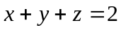围成的四面体的表面，计算曲面积分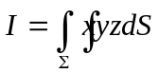；

（2）求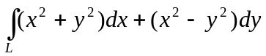，其中为曲线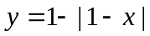上，从点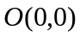 到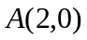的那一段有向折线。

六、（10分）求曲线积分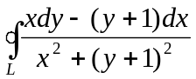，其中L是以（0，0）为中心，
六题
得分
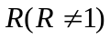为半径的圆周，取逆时针方向；

多元函数微积分（信）A4--3

七、(10分) 设是单位球面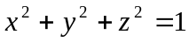的外侧，求曲面积分： 草稿区
姓名 学号 院系专业 任课教师

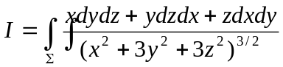
七题
得分

八、（8分）求球面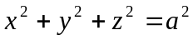被平面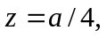与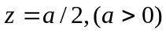所夹部分的面积。

八题
得分

多元函数微积分（信）A4--4

